大连海事大学2018—2019学年第二学期《高等数学》试卷A
题 号 | 一 | 二 | 三 | 四 | 五 | 六 | 七 | 八 | 九 | 总分
得 分

注：平时成绩满分20分，占总成绩的20%，本试卷满分100分，占总成绩的80%。
解答答案请直接答在试卷1-6页上，在草纸上答题无效，交卷时不收草纸。
一、单项选择题
（将正确选项填在括号内，不填或填错都不得分，每题3分，共15分）
1.设直线的方向向量为，平面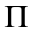的法向量为，且、都是单位向量，
满足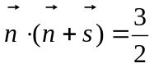，则 ( )。
 直线与平面的夹角为 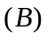 直线平行于平面
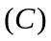 直线与平面的夹角为 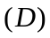直线垂直于平面 2. 用球面坐标表示积分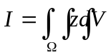，其中由曲面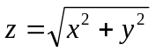与
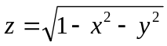围成，则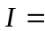（ ）。
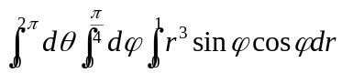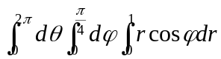
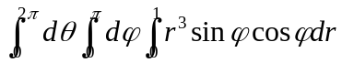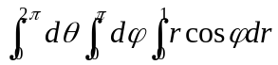

3.二重积分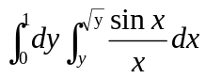=（ ）。
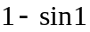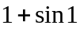
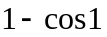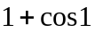
4.设三阶常系数齐次线性微分方程的通解为
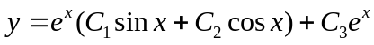，则该方程为（ ）。
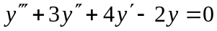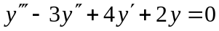
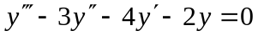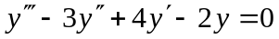

5. 设偶函数的二阶导数在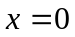某邻域内连续，且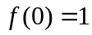，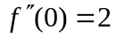， 试卷A
则（ ）。
级数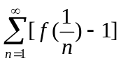是发散的 级数是条件收敛的
级数是绝对收敛的 级数的敛散性不能确定

二、填空题（将正确答案填在括号内，不填或填错都不得分，每题3分，共15分）
1. 坐标面上的曲线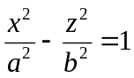绕轴旋转一周形成的曲面方程为
( )。

2. 设函数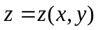由方程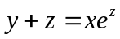确定，则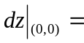（ ）。
3. 若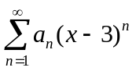的收敛域为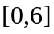，则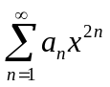的收敛域为（ ）。
4. 函数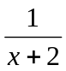展开成关于的幂级数是（ ）。
5. 微分方程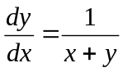的通解是( )。
三、求直线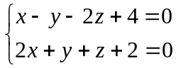的对称式、参数方程。（10分)

大连海事大学2018—2019学年第二学期《高等数学》试卷A
四、已知函数具有二阶连续偏导数，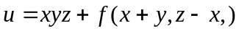，
求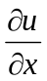，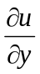，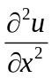，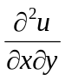。（10分）

五、计算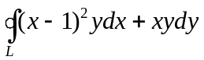，其中为圆周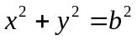的逆时针方向。（10分）

六、求函数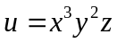，在条件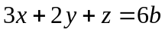,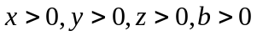 试卷A
下的极值，并判断是极大值还是极小值（10分）

大连海事大学2018—2019学年第二学期《高等数学》试卷A 七、计算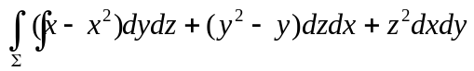，其中为曲面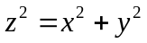介
于与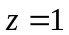之间的下侧。（10分)

八、设微分方程为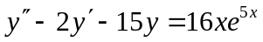，
（1）求对应齐次微分方程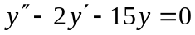的通解；
（2）求非齐次微分方程的通解。（10分）

九、设幂级数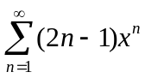，求（1）此幂级数的收敛半径； 试卷A

（2）此幂级数的收敛域 ；
（3）此幂级数在收敛域的和函数。（10分）

